太湖县晋熙镇“2026·5·8”一般高坠事故调查报告
来源：安庆市太湖县·信息公开 安庆市太湖县·信息公开
原文链接：https://www.thx.gov.cn/grassroots/2000002251/2030532663.html
发布时间：2026-07-28 抓取时间：2026-10-22

•
导航 首页
• 专题首页
• 政策解读
• 回应关切
• 政务服务
• 依申请公开
• 望江县
• 岳西县
• 怀宁县
• 太湖县 自然资源 就业创业 重大建设项目 社会保险 公共资源交易 财政预决算 安全生产 社会救助 养老服务 税收管理 户籍管理 国有土地上房屋征收与补偿 涉农补贴 义务教育 保障性住房 医疗卫生 农村危房改造 生态环境 公共文化服务 市政服务 公共法律服务 巩固拓展脱贫攻坚成果同乡村振兴有效衔接 救灾 食品药品监管 城市综合执法 新闻出版版权 统计 旅游 广播电视 交通运输 水利
• 桐城市
• 潜山市
>>>
索引号： | 16/202607-00065 | 信息分类： | 事故通报
内容分类： |  | 发文日期： | 2026-07-28
发布机构： | 太湖县应急管理局 | 生成日期： | 2026-07-28
生效日期： | 有效 | 废止时间： | 暂无
文 号： |  | 关键词：
内容概述：

索引号： | 16/202607-00065
信息分类： | 事故通报
内容分类：
发文日期： | 2026-07-28
发布机构： | 太湖县应急管理局
生成日期： | 2026-07-28
生效日期：
废止时间： | 暂无
文 号：
关键词：
内容概述：

太湖县晋熙镇“2026·5·8”一般高坠事故调查报告
2026-07-28 09:05 作者：应急管理局 来源：太湖县应急管理局 文字大小：[ 大 中 小 ] 【我要纠错】 背景色：

太湖县晋熙镇“2026·5·8”一般高坠
事故调查报告
“2026·5·8” 事故调查组

2026年5月8日，太湖县晋熙镇刘羊建筑石料用片麻岩矿加工区建设项目(钢结构)发生一起高坠致1人死亡事故，直接经济损失约236万元（不含事故罚款）。
为查明事故原因，依法追究相关事故单位及人员责任，深刻总结教训，采取有效措施防止类似事故再次发生。依据《中华人民共和国安全生产法》和国务院《生产安全事故报告和调查处理条例》（国务院令第493号）等有关法律法规规定，经县政府批准，于2026年5月11日成立了由县应急局牵头，县监委、县公安局、县总工会、县科工信局、县住建局等部门人员组成的“2026·5·8”事故调查组（以下简称事故调查组），并邀请县检察院参加，开展事故调查处理工作。
事故调查组坚持“科学严谨、依法依规、实事求是、注重实效”和“四不放过”的原则，通过现场勘验、调查取证和综合分析，查明了事故发生的经过、原因、人员伤亡和直接经济损失情况，认定了事故性质和责任，提出了对有关责任人员和责任单位的处理建议，分析了事故暴露出的问题和教训，提出了防范措施建议。现将调查情况及处理建议报告如下：
一、基本情况
（一）工程项目概况
1.项目名称：太湖县晋熙镇刘羊建筑石料用片麻岩矿加工区建设项目(钢结构)；
2.项目建设单位：太湖县安吉特矿业有限公司；
3.项目地址:太湖县晋熙镇刘羊村宋岭组；
4.工程施工合同价：4049877.27元。
（二）涉事单位情况
1.项目建设单位。
2.项目承包单位
3.劳务分包单位：
4.项目监理单位。
（三）施工及事故发生经过和事故救援相关情况
1.项目背景
太湖县安吉特矿业有限公司在太湖县内涉及两个在建项目，一是太湖县晋熙镇刘羊建筑石料用片麻岩矿30万立方米/年露天采矿工程项目（下简称露天采矿工程）；二是太湖县晋熙镇刘羊村股份经济合作社石子破碎加工项目，建设内容中包括太湖县晋熙镇刘羊建筑石料用片麻岩矿加工区建设项目(钢结构)（事发项目）。2025年5月，针对太湖县晋熙镇刘羊建筑石料用片麻岩矿加工区建设项目(钢结构)（事发项目），太湖县安吉特矿业有限公司与安徽冉升建设工程有限公司签订施工合同。2025年7月，安徽冉升建设工程有限公司与安徽融阿建筑劳务有限公司签订劳务分包合同。
露天采矿工程项目备案情况：
露天采矿工程项目开工准备情况：
事发项目与露天采矿工程关联情况：
截至事故发生当日，事发项目未办理施工许可证。
2.事故经过及善后处置情况
2026年5月8日，太湖县晋熙镇刘羊建筑石料用片麻岩矿加工区建设项目(钢结构)上午7时开始施工，施工人员曹*（班组长）、陆*（死者）、董*、陈*、陆*球、朱*露、胡*磊均在厂房屋面进行面板安装。10时50分，因安装屋面板所需的支架不足，曹*乘坐登高车返回地面，去仓库找支架备用，剩余6人仍在屋面施工。10时57分，安装工作结束，施工人员陆续返回地面，陆*率先返回，在去往登高车过程中，失足坠落至地面。陈*看到陆*躺在地上，随即呼喊其他工友，10时58分，朱*露打电话告知班组长曹*。曹*和资料员李*在仓库，接到电话后两人立即赶赴现场，到达现场后李*拨打了120急救电话，此时陈*、陆*球乘坐登高车到达地面，随后董*、朱*露、胡*磊3人陆续返回到地面。11时10分左右，120急救人员赶到现场救援，10分钟后经抢救无效宣布死亡。
陆*坠落前，现场作业的其余5位施工人员与死者陆*距离较远，距离最近的施工人员陈*与死者陆*相距约15米，现场人员均未目击陆*坠落的具体过程，待发现事故情况时，陆*已坠落至地面。事后班组长曹*与工友复盘推测，陆*在返回登高车途中，在经过厂房屋顶西边起第四根横梁处，被檩条连接板绊倒，因安全绳未系坠落至地面（经调查组现场勘测，死者陆*所佩戴的安全绳本体完好，无断裂、磨损、损坏等异常情况；屋面坠落点位的钢结构、檩条连接板等构件安装牢固、完好无损，无变形、断裂、脱落等情况，排除安全绳失效、屋面钢结构构件故障引发本次事故的可能性）。
事故发生后，晋熙镇人民政府立即安排人员对死者家属进行安抚，组织施工方与死者家属进行协商。死者家属情绪稳定，未产生不良的社会影响。
（四）事故现场情况
事故发生地点位于太湖县晋熙镇刘羊村宋岭组。
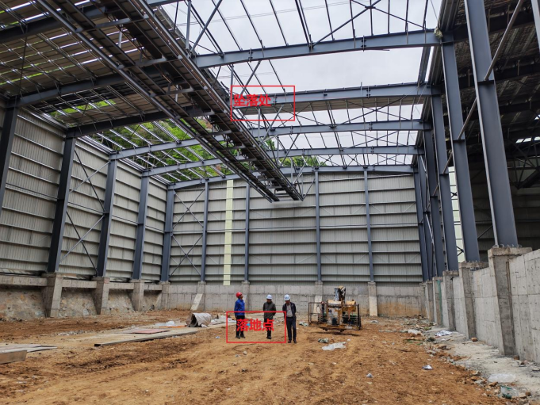
事发现场图片
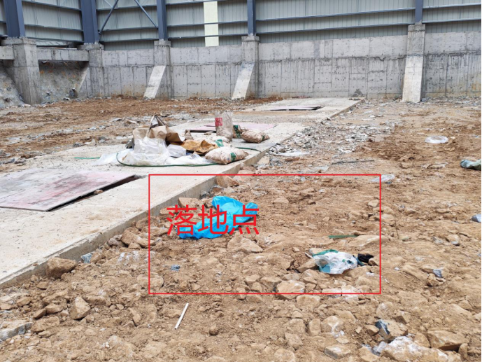
事发现场图片
（五）事故造成的人员伤亡和直接经济损失
该事故造成施工工人陆*（男，身份证号码：320325********9417，户籍地址：江苏省徐州市邳州市）1人死亡，直接经济损失约236万元（不含事故罚款）。
二、事故发生的原因和性质
（一）直接原因。
（二）间接原因。一是安全教育培训不到位。二是现场安全管理不到位。三是监管责任落实不到位。
（三）事故性质。
三、有关责任单位存在的主要问题
（一）涉事单位
1.太湖县安吉特矿业有限公司。
2.安徽冉升建设工程有限公司。
3.安徽时宜项目管理有限公司。
4.安徽融阿建筑劳务有限公司。
（二）有关监管部门
1.太湖县科工信局。
2.太湖县住建局。
（三）属地政府
晋熙镇人民政府。
四、责任认定和处理建议
（一）免予追究责任人员
陆*，
（二）有关公职人员追责问责建议

（三）建议行政处罚人员
1.苏*，
2.章*，
3.马*，
4.韦*冰，
5.刘*，
（四）对涉事单位的处理建议
1.安徽冉升建设工程有限公司，
2.安徽时宜项目管理有限公司，
3.安徽融阿建筑劳务有限公司，
4.太湖县安吉特矿业有限公司，
（五）对属地及相关监管部门的处理建议
1.太湖县科工信局，
2.太湖县住建局，
3.晋熙镇人民政府，
五、事故主要教训
（一）企业安全生产主体责任落实存在缺位。建设单位施工单位、劳务单位监理单位
（二）安全监管体系存在漏洞。属地政府和行业主管部门晋熙镇县科工信局县住建局
（三）施工人员安全意识淡薄。
六、事故整改和防范措施
为深刻汲取事故教训，防范类似事故再次发生，提出以下防范和整改措施建议：
一是强化企业安全生产主体责任落实。
二是强化安全监管责任。县科工信局县住建局晋熙镇
三是针对建设工程领域开展举一反三工作。
四是常态化开展安全警示教育。

分享到：
【我要纠错】 打印本页 关闭窗口
网站地图 | 关于我们 | 联系我们 | 法律声明 | 页面纠错 | 隐私声明 | 违法和不良信息举报中心
主办单位：太湖县人民政府办公室
承办单位：太湖县政府信息中心
地址：皖太湖县新城普贤路1号

网站总访问量：
独立用户访问量：
今日浏览次数：

网站标识码：3408250011
备案号：皖ICP备11015049号-1
皖公网安备 34082502000001号

本站已支持IPV6访问

